
中文书名：《马拉维的水井传说》
英文书名：A Tale of One Well in Malawi
作 者：Sarah Levete
出 版 社：A & C Black · London
代理公司：ANA
出版日期：2010年
页 数：24页

内容简介：

当你随手从身边拿起水杯一饮而尽时，你是否曾想过在那些缺少水源的地方，人们必须跋涉数个小时才能取得珍贵的一桶水。

在这里我们将通过一个来自马拉维的住民阿赛尔（Asale）来了解缺水地区的水井传说。位于非洲的马拉维处于缺水少雨的干旱地带，为了取水孩子们甚至要翘课前往远方打水。没有水田地里的庄稼也无法顺利长成，动物们也备受煎熬……一口水井能够改变这一切，然而，由于长期干旱必须向下挖到一定深度才能顺利地将水引上来。

对于马拉维人而言无比珍贵的水资源却往往被人随意浪费或污染，相信这个口述传说能让你从中受到启发！

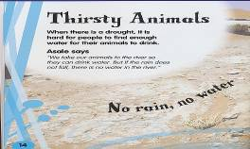
内文插图：

请将回馈信息发至：晋西影 （Cynthia Jin）
安德鲁﹒纳伯格联合国际有限公司北京代表处
北京市海淀区中关村大街甲59号中国人民大学文化大厦1705室, 邮编：100872
电话：010-82509406
传真：010-82504200
Email: Cynthia@nurnberg.com.cn
Http://www.nurnberg.com.cn

